2 L’ Hygiène respiratoire

Puzzle lettres anglais – Atelier 8

Document Complémentaire Elèves (DCE6)

Découpe les bandes et colle les dans le bon ordre
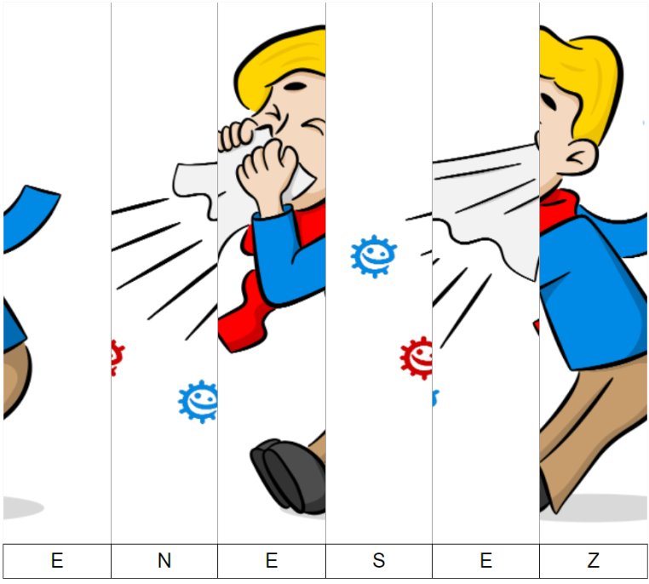

https://classedeflorent.fr/outils/index.php#puzzle

2 L’ Hygiène respiratoire

Puzzle lettres anglais – Atelier 8

Document Complémentaire Elèves (DCE6)

CORRECTION

